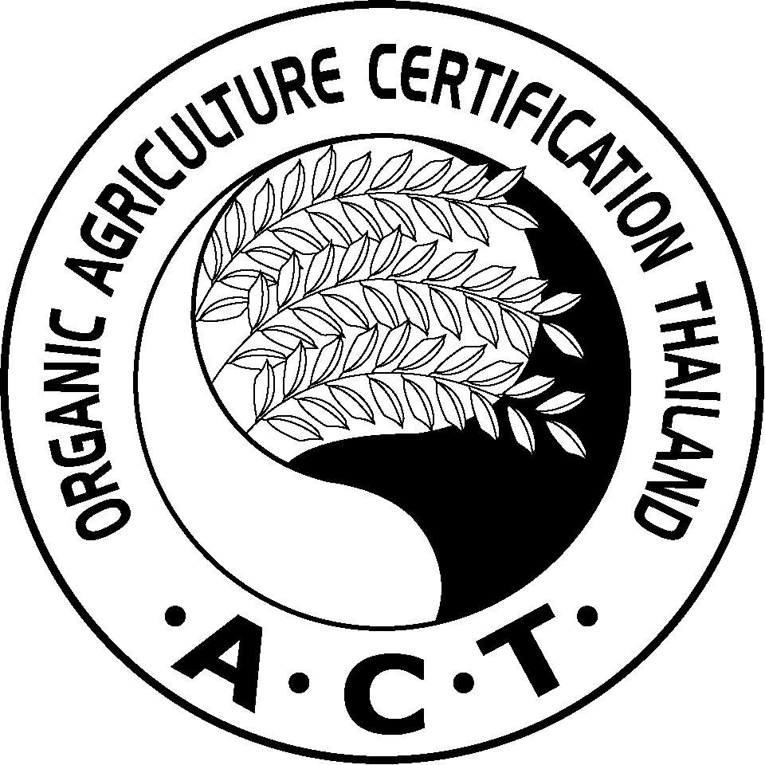

ใบยืนยันการรับรองมาตรฐานเกษตรอินทรีย์ กับ มกท. ประจำปี ….......

Confirmation Form for Annual Certification Renewal of the year ………..

|  |  |
| --- | --- |
| ข้าพเจ้า  The undersigned |  |
| ในนามผู้ขอรับรองชื่อ/ บริษัท  Legal representative of the company | ระบุภาษาไทย (Thai) :  ระบุภาษาอังกฤษ (English) : |
| ที่อยู่  Address | ระบุภาษาไทย (Thai) :  ระบุภาษาอังกฤษ (English) : |
| เลขประจำตัวผู้เสียภาษี/  เลขประจำตัวประชาชน  Tax ID/ Personal ID number |  |
| ผู้รับผิดชอบที่ติดต่อได้  Contact person for certification | ระบุภาษาไทย (Thai) :  ระบุภาษาอังกฤษ (English) : |
| โทรศัพท์/แฟกซ์  Tel/Fax |  |
| E-mail |  |
| ผลผลิต/ผลิตภัณฑ์ที่ขอรับรอง  Product requested for certification |  |
| สถานที่ที่เกี่ยวข้องกับการผลิตที่ต้องการขอรับรองครั้งนี้ ยังคงได้รับการรับรองมาตรฐานเกษตรอินทรีย์จากหน่วยงานอื่นอยู่ด้วย  Relevant production sites requested for certification is currently certified for organic production from other certification bodies. | ❑ ไม่ใช่ No  ❑ ใช่ Yes  โปรดระบุชื่อหน่วยงานรับรองและมาตรฐานที่ได้รับรองอยู่ในปัจจุบัน ………………………………  Please specify the name of certification body and applicable organic standards:………………………… |

ขอยืนยันการต่ออายุการรับรองตามระบบมาตรฐาน (หรือขอเพิ่มเติมการรับรอง)

Confirm to renew the following certifications (or apply for additional certifications):

|  |  |  |  |  |  |
| --- | --- | --- | --- | --- | --- |
|  | | โปรแกรมที่ขอรับรอง (เลือกช่องที่ต้องการ)  Certification program (tick box) | | | |
| ACT-IFOAM Accredited(a) | ACT-EU equivalent(b) | ACT-Canada (add-on NOP)(c) | Other |
| ❑ | การผลิตพืช  Crop production |  |  |  |  |
| ❑ | การเก็บผลิตผลจากป่า  Wild collection |  |  |  |  |
| ❑ | การผลิตสัตว์น้ำ  Aquaculture production |  |  |  |  |
| ❑ | กลุ่มเกษตรกร  Grower Grower group |  |  |  |  |
| ❑ | การแปรรูป/จัดการ/บรรจุ  Processing/Handling/Packaging |  |  |  |  |
| ❑ | การเลี้ยงผึ้ง Bee-keeping production (ACT Standards) | | | | |
| ❑ | การเลี้ยงสัตว์ Livestock production (ACT Standards) | | | | |
| ❑ | รายการอาหารอินทรีย์ในร้านอาหาร Organic Menu in Restaurant (ACT Standards) | | | | |
| ❑ | การจับสัตว์น้ำจากแหล่งธรรมชาติ Collecting Aquatic Organisms from Natural Waters (ACT Standards) | | | | |
| ❑ | การผลิตปัจจัยการผลิตเพื่อการค้า Commercial inputs (ACT-IFOAM Accredited) | | | | |
| ❑ | การส่งออก export ไปประเทศ/to country …..................................................................... | | | | |
| ❑ | การขอรับรองมาตรฐานอื่น Other certification (d)  ระบุ/specify ….......................................... | | | | |
| ผู้ประกอบการลงนาม/วันที่  Operator's Signature/date | | | | | |

|  |  |
| --- | --- |
| อธิบาย  (a) การขอรับรอง มกท.-IFOAM Accredited: สำหรับผู้ประกอบการที่ต้องการขายผลิตภัณฑ์อินทรีย์ในประเทศและภูมิภาคเอเชีย หรือส่งออกไปยังประเทศที่ต้องการการรับรองภายใต้โปรแกรม IFOAM-accredited โดยผู้ประกอบการต้องปฏิบัติตามมาตรฐาน มกท.  (b) การขอรับรอง มกท – EU equivalent: สำหรับผู้ประกอบการที่ต้องการขายผลิตภัณฑ์อินทรีย์ทั้งตลาดในประเทศและส่งออกไปขายในตลาดยุโรปด้วย โดยผู้ประกอบการต้องปฏิบัติตามมาตรฐาน มกท. ที่เทียบเท่ากับกฎระเบียบ EU 834/07  (c) การขอรับรอง มกท – แคนาดา (เพิ่มเติมการรับรอง NOP): สำหรับผู้ประกอบการที่ต้องการส่งออกผลิตภัณฑ์อินทรีย์ไปขายยังตลาดแคนาดาและสหรัฐอเมริกา โดยผู้ประกอบการต้องปฏิบัติตามมาตรฐานแคนาดา (Canada Organic Regime - COR) และเนื่องจากประเทศแคนาดาและประเทศสหรัฐอเมริกามีข้อตกลงร่วมกัน ผู้ประกอบการที่ได้รับการรับรองตามมาตรฐานแคนาดาจะสามารถส่งออกผลิตภัณฑ์ที่ได้รับการรับรองแคนาดาไปยังอเมริกาและใช้โลโก้ USDA ได้ โดยต้องได้รับการตรวจสอบเพิ่มเติมตามข้อตกลงการยอมรับความทัดเทียมของระบบเกษตรอินทรีย์ระหว่างสหรัฐอเมริกาและแคนาดา และปฏิบัติตามข้อกำหนดการใช้ตราของประเทศสหรัฐอเมริกาด้วย  (d) การขอรับรองตามมาตรฐานอื่น  d.1 การขอรับรอง QCS-NOP: สำหรับผู้ประกอบการแปรรูปที่ต้องการได้รับการรับรอง NOP โดยตรง สำหรับการส่งออกผลิตภัณฑ์แปรรูปอินทรีย์ไปขายในตลาดอเมริกาโดยผ่านการรับรองของ QCS โดยผู้ประกอบการต้องปฏิบัติตามมาตรฐาน NOP ของ USDA  d.2 การขอรับรอง OFDC-Chinese Regulation: สำหรับผู้ประกอบการที่ต้องการส่งผลิตภัณฑ์อินทรีย์ไปขายในตลาดประเทศจีน ผ่านการรับรองของ OFDC ซึ่งเป็นองค์กรรับรองในจีนที่ทำงานร่วมกับ มกท. ผู้ประกอบการต้องปฏิบัติตามกฎระเบียบของจีน  d.3 การขอรับรองตามมาตรฐานอื่น เช่น Bio Suisse, Naturland, Soil Association, etc. มกท. สามารถให้บริการตรวจตามมาตรฐานขององค์กรรับรองเอกชนเหล่านี้ตามที่ลูกค้าร้องขอและขอรับรอง โดยผู้ประกอบการต้องจ่ายค่าธรรมเนียมการตรวจเพิ่มเติม | Explanations  (a) ACT-IFOAM accredited certification: for operator who intends to sell their organic products in regional markets or export to countries where I FOAM-accredited certification program is required. The operator has to comply with ACT standards.  (b) ACT-EU equivalent certification: for operator who intends to sell their organic products in the region and also export to European markets. The operator has to comply with ACT-EU reg equivalent standards.  (c) ACT-Canada certification (with add-on NOP certification): for operator who intends to export their organic products to Canada, the operator has to comply with the Canada Organic Regime (COR) Standard.  Operator already certified to COR and wish to export its products to USA can request for an add-on NOP certification if the operator is verified to comply with the terms under the US-Canada Organic Equivalency Arrangement as well as the USDA labelling requirements.  (d) การขอรับรองมาตรฐานอื่น  d.1 QCS-NOP certification: for operator (processor) who wants processed products to be directly certified to the NOP for export to the USA through QCS, ACT’s partner certification body based in USA. The operator has to comply with the NOP standards of USDA.  d.2 OFDC-Chinese Regulation certification: for operator who wants to export their organic products to China through OFDC, ACT’s partner certification body based in China. The operator has to comply with the Chinese Regulation.  d.3 Other certification e.g. Bio Suisse, Naturland, Soil Association, etc. ACT can arrange the inspection service to these private organic labeling schemes as requested by the operator. Additional inspection fee applies. |